

综合性、设计性实验报告

姓 名 |  | 学号
专 业 |  | 班级
实验课程名称 | 软件建模
指导教师及职称 | 吕兰兰 讲师
开课学期 | 2019至2020学年 第1学期
上课时间 | 2019.12

湖南科技学院教务处编印
实验名称：大学课程注册系统分析建模 |  | 实验时间：第14-15周 星期二 3-4节、星期四 7-8节
小组合作： 是○ 否● | 小组成员：无
- 实验目的：
利用面向对象的用例分析技术，结合UML中顺序图、分析类图，完成分析建模。
- 实验设备及材料：
- 硬件设备：PC机一台
- 操作系统：Win7
- 软件： Enterprise Architect 12
- 理论依据：
参考EduCoder上实验三的相关提示来写。
(a) 分析类的概念、以及分析类的三种类型
概念：需求到设计实现的桥梁，专注分析实现需求上。
类型：边界类，实体类，控制类。
(b) 边界类的概念、以及如何识别边界类
概念：边界对象的抽象，通常是用来完成参与者（用户、外部系统）与系统之间交互的对象，例如：From、对话框、菜单、接口等
识别：常在参与者和用例连接处
(c) 控制类的概念、以及如何识别控制类
概念：控制对象的抽象，主要用来体现应用程序的执行逻辑，将其抽象出来，可以使变化不影响用户界面和数据库中的表。
识别：进行计算，控制中枢的地方。
(d) 实体类的概念、以及如何识别实体类
概念：实体对象的抽象，通常来自域模型（现实世界），用来描述具体的实体，通常映射到数据库表格与文件中。
识别：实体类通常是在现实中含有实体，含有存储功能。
一、实验设计方案
4、实验方法步骤及注意事项：
实验内容：
根据实验二中完成的大学课程注册系统的用例图和用例描述，完成对大学课程注册系统进行分析建模的过程。
大学课程注册系统分析建模
步骤1、识别边界类
普通用户-登陆界面类，学生-查看学费界面类，学生-学生选课界面类，学生-查看开设课程界面类，教授-查看所有课程界面类，教授-开设课程界面类，教授-查看所授课程的学生界面类，注册管理员-管理学生的基本信息界面类，注册管理员-查询老师信息界面类，注册管理员-管理学生基本信息界面类，注册管理员-管理教授基本信息界面类。
收费系统-查看学费接口类，课程库系统-查看所有课程接口类，
符合单一职责原则。

步骤2、识别控制类
登陆控制类，查看学费控制类，学生选课控制类，查看开设课程控制类，查看所有课程控制类，开设课程控制类，查看所授课程的学生控制类，管理学生的基本信息控制类，查询老师信息控制类，管理学生基本信息控制类，管理教授基本信息控制类，查看开设的课程控制类，查看所有课程控制类，查询学生信息控制类，查询老师信息控制类。

步骤3、识别实体类
登陆实体类，开设课程实体类，学生信息实体类，老师信息实体类，已开设课程实体类。

步骤4、画出顺序图
针对每一个用例，画出体现参与者与分析类之间交互的顺序图。
开设课程：
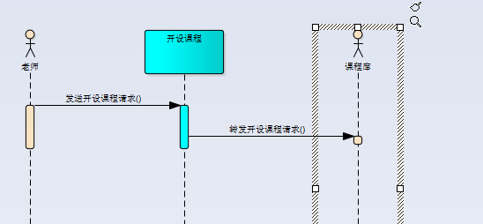
查看学费：
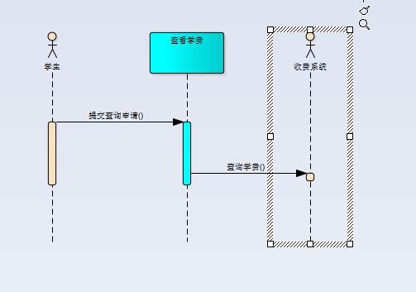

查看开设课程：
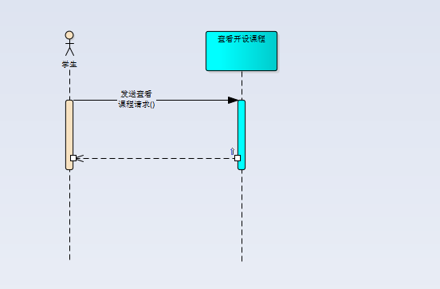

步骤5、画出分析类图
针对每一个用例，画出分析类图，包括：确定各个类的属性和方法，以及类之间的关系。
开设课程：
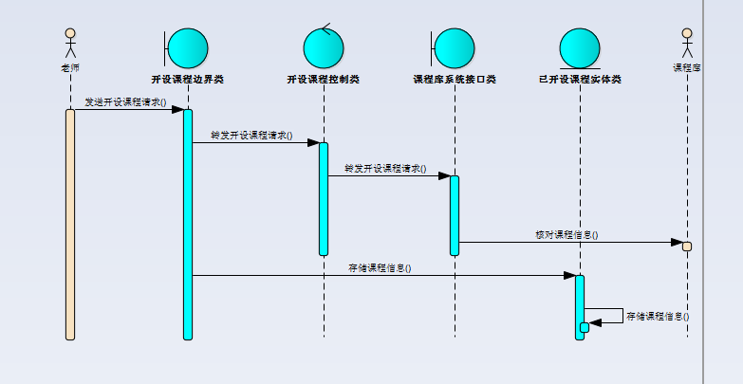
查看学费：
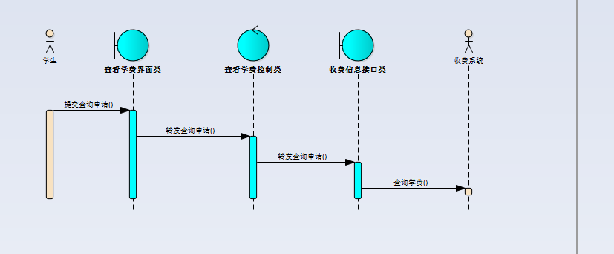
查看开设课程：
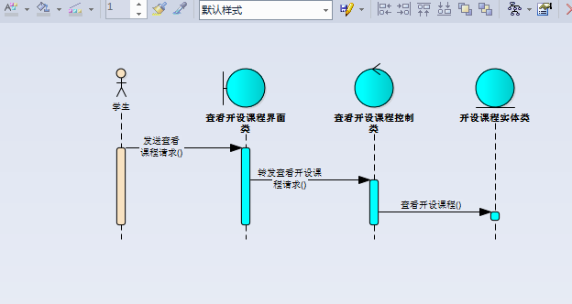
查看所授课程的学生：
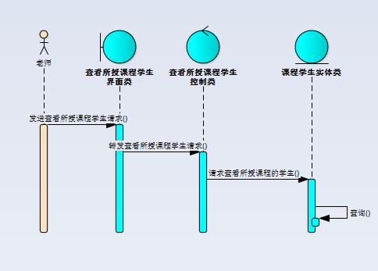
查看所有课程：
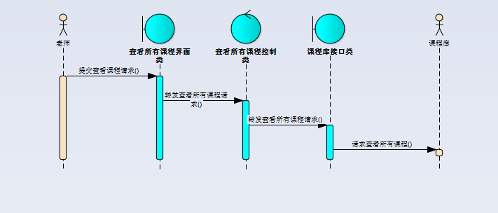
查询学生信息：
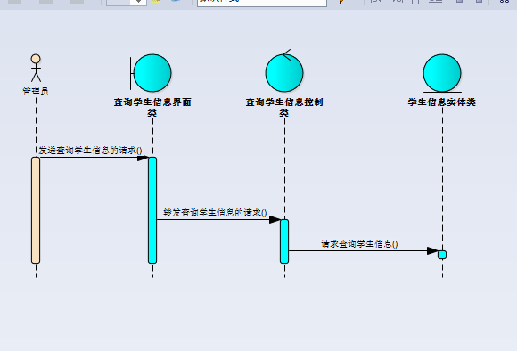

查询老师信息：
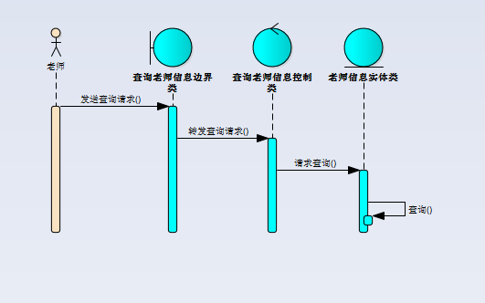
登录系统：
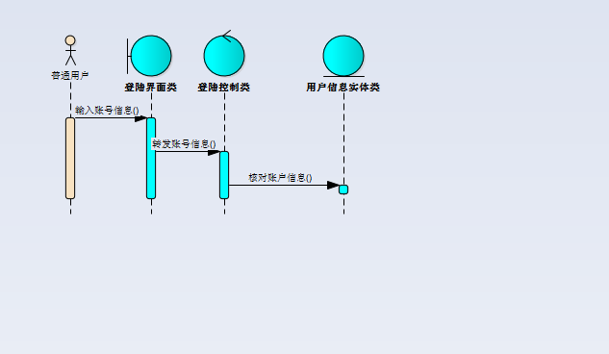
管理学生基本信息：
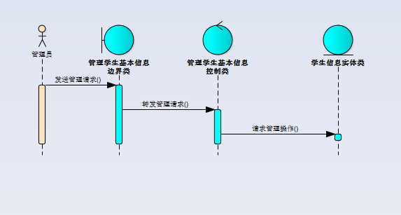

管理老师信息：
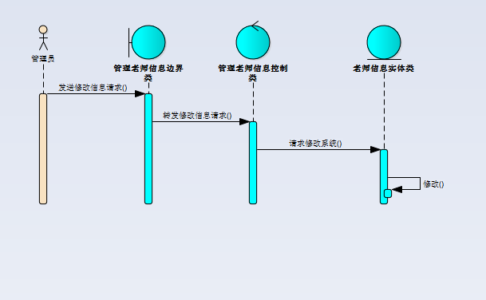

步骤6、画出大学课程注册系统的实体类类图
对各个用例的分析类图进行统一，画出大学课程注册系统的实体类类图。

- 实验数据处理方法：
输入：大学课程注册系统的用例模型
输出：大学课程注册系统的分析模型
- 参考文献：
《UML2面向对象的分析与设计》，谭火彬主编，清华大学出版社，2013
《面向对象分析与设计(第三版)》，王海鹏、潘加宇译，人民邮电出版社，2009
《软件方法（上册）：业务建模和需求》，潘加宇主编，清华大学出版社， 2013
《大象——Thinking in UML（第二版）》，谭云杰主编，中国水利水电出版社，2012
《火球——UML大战需求分析》，张传波主编，中国水利水电出版社，2012
《深入浅出面向对象分析与设计（中文版）》，OReilly Taiwan公司译，东南大学出版社，2008
《UML用户指南(第2版•修订版)》，邵维忠等译，人民邮电出版社，2013
《UML参考手册(第2版)》，UML China译，机械工业出版社，2005
《UML精粹——标准建模语言简明指南（第3版）》，徐家福译，清华大学出版社，2012
《UML和模式应用(第3版)》，李洋等译，机械工业出版社，2006
指导老师对实验设计方案的意见：

指导老师签名：
年 月 日

二、实验报告
1、实验目的、设备与材料、理论依据、实验方法步骤见实验设计方案
2、实验总结
1）、本次实验成败之处及其原因分析：
2）、本实验的关键环节及改进措施：
①做好本实验需要把握的关键环节：
②若重做本实验，为实现预期效果，仪器操作和实验步骤应如何改善：
3）、对实验的自我评价：

指导老师评语及得分：

指导老师签名：
年 月 日

